公開パネル討論「今やる 放射線教育 Ⅲ」
― 今やりたい放射線の授業づくりを考える（中学校編） ―

【趣旨】
平成24年度に中学校で放射線の授業が本格的に開始され、早や4年、来年度は新教科書が採用される予定となっている。新教科書は福島での原子力災害を踏まえた内容で全国５社からすでに公開されている。
各社とも放射線に関する記述はかなり充実している。そこで、今回の「今やる、放射線教育Ⅲ」では、全国から５名の実践経験者をお招きし、「新しい中学校理科教科書による放射線授業づくり」のパネル討論を実施し、授業モデル案を提案する。

【開催概要】
日時： 2015年11月23日（月・祭日）10:00～15:30
会場： 東京慈恵会医科大学高木2号館南講堂（東京都港区西新橋3-25-8）（添付-1、２参照）
交通： 都営地下鉄三田線の御成門駅から徒歩３分
募集人数： 100名 対象者： 教育関係者、専門家及び一般
参加費：資料代として1,000円（小・中・高校の先生は無料） 懇親会参加費：1,500円
主催： NPO法人放射線教育フォーラム 共催： 東京慈恵会医科大学アイソトープ実験研究施設

【プログラム】
10:00～10:05 開会挨拶 NPO法人放射線教育フォーラム 長谷川理事長
10:05～12:00 実践報告 （5名、100分）
- 東京都における中学校の実践事例について
「意思決定の場面設定によって科学的な思考力を高める授業実践について」
豊島区立池袋中学校 牧野 崇 主幹教諭
２．山形市における中学校の実践事例について
山形大学附属中学校 大沼 康平 教諭
- 福島県における中学校の実践事例ついて
「人と人とのつながりを大切にした放射線授業と郡山市放射線教育推進委員会の取り組みについて」
郡山市立郡山第六中学校 佐々木 清 教諭
- 大阪府における放射線教育について
大阪府中学校理科教育研究会 研究委員会 北畑 謙一 氏
- 名古屋市における実践事例
「中学校理科 エネルギー資源（放射線を含む）の指導の在り方についての考察
－ 教員研修と過去の実践報告を基に －」
名古屋市教育センター 羽澄 大介 指導主事
座長： 宮川 俊晴（放射線教育フォーラム/日本原燃）
12:00～13:00 昼食・休憩 （会場横のロビーで教材・機材の展示紹介コーナー があります）
13:00～13:40 講演「新教科書による授業づくりを考える」 (40分)
聖光学院中学・高等学校 畠山 正恒 教諭（放射線教育フォーラム）
13:40～14:00 展示教材・機材 紹介（20分）
14:00～15:30 パネル討論 「今やりたい放射線の授業づくりを考える」 (90分)
実践事例発表者、講演者、会場参加者によるパネル討論
ファシリテーター： 全国中学校理科教育研究会顧問 高畠 勇二氏
15:30 閉会
16:00～ 懇親会 （会場横、ロビー） 以上

添付 １
東京慈恵会医科大学へのアクセス （会場の南講堂は日比谷通りから添付２の通りひと区画入ります）
電話：03-3433-1111（代表）
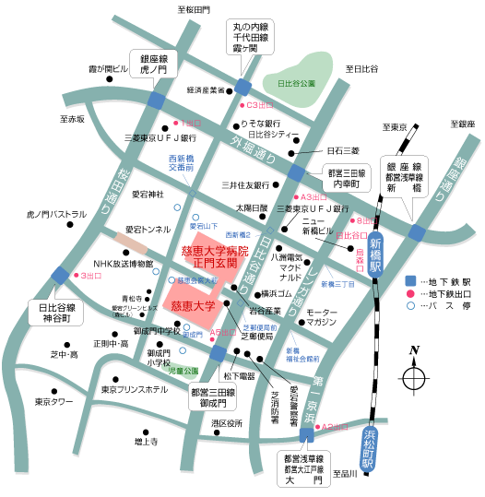
■ＪＲ新橋駅 徒歩12分
■地下鉄
地下鉄名 | 最寄駅下車 | 出口案内 | 徒歩時間
都営三田線 | 御成門  内幸町 | Ａ５出口  Ａ３出口 | 約 ３分  約１０分
日比谷線 | 神谷町 | ３出口 | 約 ７分
銀座線 | 虎ノ門 | １出口 | 約１０分
銀座線・都営浅草線 | 新橋 | ８出口 | 約１２分
都営浅草線・都営大江戸線 | 大門 | Ａ２出口 | 約１３分
丸の内線・千代田線 | 霞が関 | Ｃ３出口 | 約１３分
添付 ２
公開パネルの会場（地下一階 南講堂）（東京慈恵会医科大学高木２号館南講堂の配置図）と懇親会場へのアクセス
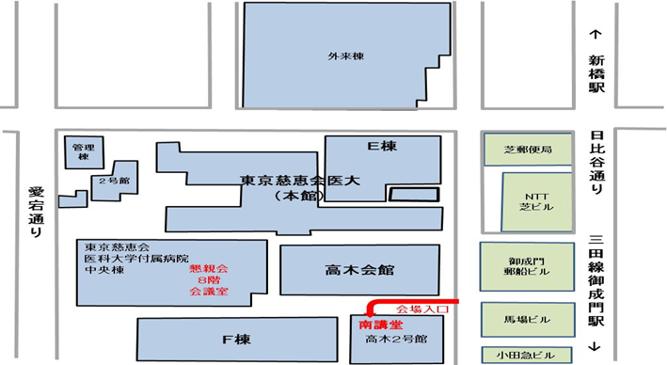

勉強会への参加申込

次のフォーマットを利用して申し込みください。
申し込み締め切りは１１月１６日（月）です。

以下を copy & paste して forum@ref.or.jp に送信するか又はファクスしてください。

**********************************************************************

１１月２３日（祭日・月）開催の放射線教育フォーラムの勉強会に出席を希望します。

氏名： （ふりかな： ）

住所：〒

連絡先：電話 又はメール

● 勉強会に ①参加します
● 懇親会に ①参加します ②欠席します
● 会員の種類 ： 会員、 会員外
● 所属(元職も可) ：

**********************************************************************
お問い合わせ先：「ＮＰＯ放射線教育フォーラム」事務所 又は
TEL:03-3843-1070 FAX:03-3843-1080
メール：forum@ref.or.jp

